“春青杯”2020年全国老年门球个人技能展示交流活动（网络）内容

​ 一、门球综合知识问答

1、③号球被闪击、正向场外快速移动即将出界时，恰被另一场地飞过来的⑧号球碰撞后停在了界内。问：③号球应当怎么处理？为什么？
2、比赛过程中，击球员可以请求裁判员予以确认的事项有哪些？
3、闪击完成后，击球员在抬起踩球脚时不慎造成自球移动，属于什么犯规？
4“球门线”在哪里？比赛中裁判员宣报：“⑤号，二门得分”是什么意思？（即球过门的判定标准是什么？）
5、在门球赛场上，怎么理解“击球员”这三个字（即“击球员”的定义）？
6、允许放弃击球，指的是那种性质的击球？
7、您对这个球门（见附图）有什么看法？
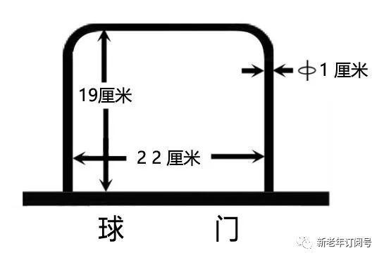

8、《门球竞赛规则》规定：击球员必须在10秒钟内击球或闪击。请问：10秒计时都起、止于什么时候？
9、《门球竞赛规则》规定：当自球在踩球脚下移动时，如果裁判员认为其移动后对撞击、过门、撞中柱等有利，则必须将球恢复原位后，击球员才能击球。请问：裁判员将球恢复原位所用的时间，应当计在谁的账上（即应当算谁的用时）？
10、您对这次网上老年门球交流活动的开展有什么更好的建议和意见？

二、技战术技能展示交流

门球技术展示

一、技术展示项目
(一)、2米撞击边线球。
(二)、2米闪顶边线球。

二、技术动作要求
边线内10厘米画一条与边线平行的线，在线上放置5个目标球，球距20厘米。自球与目标球相距2米，依次撞击目标球双不出界。闪顶球要求目标球出界，闪击的他球留界内。3分钟之内完成，包括捡球时间。

三、场地要求
场地应不少于3米X1.2米，室内室外不限，材质不限，最好为人造草坪场地。场地线及场地尺寸应清晰标出。

四，参赛视频要求
(一)格式为mp4。
(二)、时长3分钟之内。
(三)、视频为一次性录制，录制视频要清晰,不得剪辑。疫情期间为了安全建议在家录制。
(四)视频演示： 报名后从微信群获得样板视频，参照样板视频上的动作来做。

门球战术演练

一、战术演练项目
门球战例分析

二、战例科目
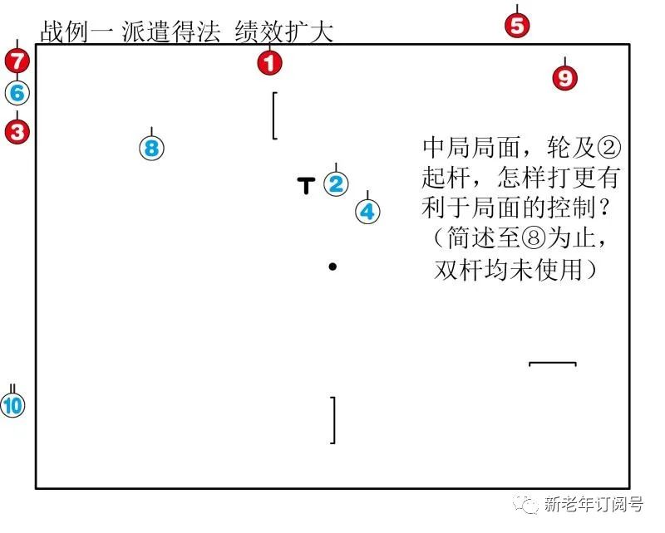

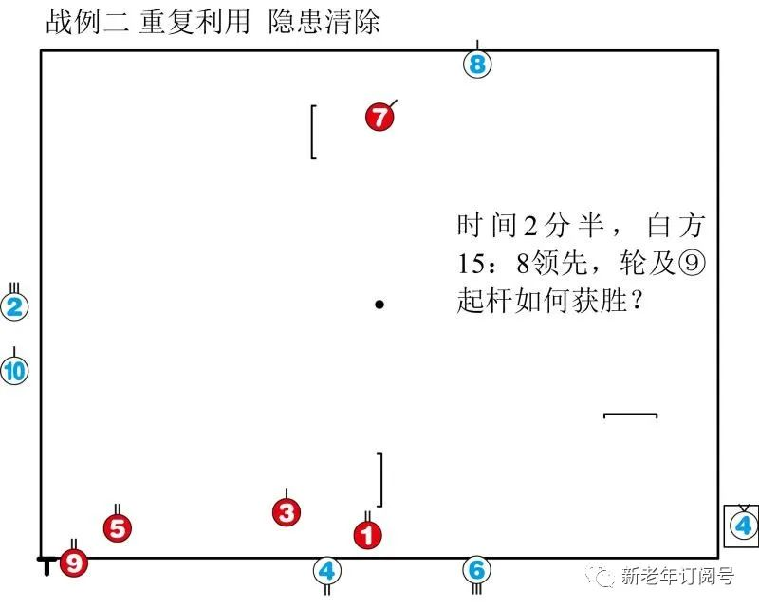
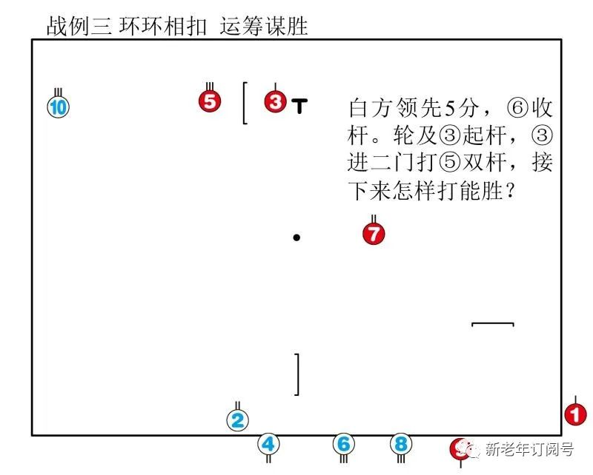
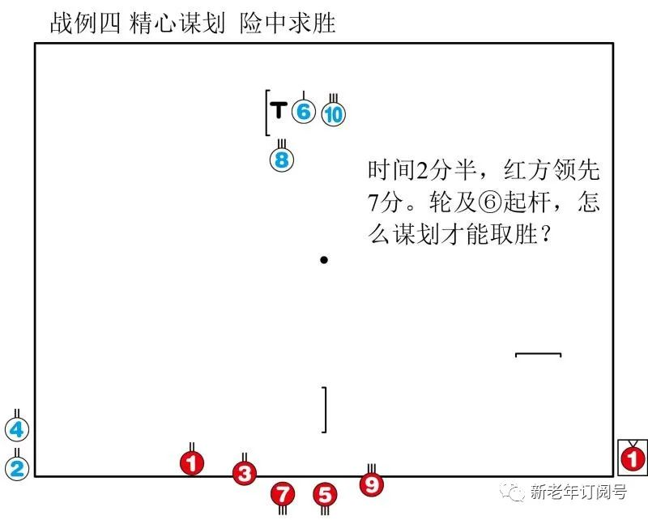
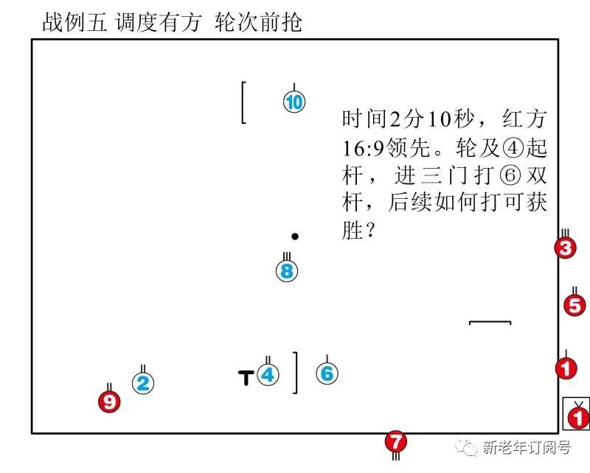

三、图例说明
球号上有1~3道竖杠，是表示进过了几门，有被框起来的球号，是表示撞柱球。如:战例四中⑥是进了一门的球，⑩是进了三门的球，①是撞柱球。战例图较小，老同志对进了几门的球、界内界外球看不清楚时可放大看。

四、特别提示
仔细审题，抓主要矛盾。审时研势，根据时间和球的位置优选打法。精准算度，权衡时、分、势的利与弊，正确研判之间的关系。简明作答，扣准主题，简练扼要。

三、裁判技能展示交流

裁判员问答题

1、场景：③ 在一门后7厘米略靠右柱处，④ 未过一门，⑥ 在二门前正门口。
④ 起杆，④ 进一门撞击 ③ 直奔二门而去，③ 被撞出了界，④ 在移动中又碰撞了 ⑥ ，并将 ⑥ 撞进了二门，④ 落位于二门一号位。

请问：裁判应如何判罚和处理？

2、场景：③ 在二门的二号位，④ 在二门的一号位。
③ 起杆，③ 准备打 ④ 在瞄准时，不慎球槌击球面碰触了自球，自球原地微动，本能意识驱使下赶紧又补打了一下自球。

请问：这属于什么性质的犯规？裁判应如何处理？

3、场景：③ 在二门前，⑤ 在二门的一号位靠边，③ 与 ⑤ 相距不足1米，⑥、⑧、⑩ 在三门前边线结组。
③ 起杆，③ 轻沾 ⑤ 需控制力度，③ 将球打出去以后，球滚动好像不够劲，击球员本能的反映又补打一下移动中的自球。

请问：这是什么性质的犯规？裁判应该如何处理？

4、场景：在上一轮 ⑤（1分球）被闪送进二门，落位在二门后贴靠在左柱并压在球门线上，未过门。
⑤ 起杆，击球员将球槌放在门后，一棒击打自球，使自球脱离球门线直奔三门前，接着又续击过了三门。

请问：这样过门得分吗？是否有续击权？

5、场景：呼叫 ⑥ （1分球）号后，比赛时间到，比分12：15 红球领先。
⑥ 起杆，⑥ 在三门前撞击 ②、④（2分球），球停止时，② 落位在三门正中央，并压在球门线上。⑥ 先闪送 ④ 进三门，用 ④ 将 ② 也顶过了门，然后 ⑥ 再捡起 ② 闪送中柱，② 成功撞柱。这样白球得了4分，以16：15反败为胜。

请问：待闪击的球被他球移动过门得分吗？被撞柱有效吗？

6、界外球 ⑥ 从三门后进场给 ⑧ 做双杆，结果碰到门柱，使贴靠在门柱上的 ⑧ 被震开，两球在移动中发生碰撞，使 ⑥ 改变方向移动。

请问：界外球进场碰触球犯规吗? 裁判应如何处理？

7、① （1分球）撞击二门前 ③（1分球），结果打成薄擦边，① 过了二门同时又撞到了门后的 ⑨ （2分球）。① 先闪送 ⑨ 到三线中牵手，然后再闪送 ③ 到二门前一号位。就在 ③ 停稳一刹那，击球员抬脚时使自球移动离开了原位。

请问：这属于什么犯规？双杆球是否获得和记录？应如何处理？

8、⑥ 在三门前撞击 ③、④ 两球，⑥ 先闪击 ③ ，用 ③ 闪带附近的 ⑨ ，闪带成功 ③、⑨ 双出界。由于击打闪击力量较大，使自球在脚下移动到脚的边缘，这时击球员刚要起身却失衡，使自球脱离脚下。

请问：如此犯规，裁判员应如何处理呀？

9、 ②（3分球）在中柱附近撞击 ⑥（3分球），由于力度过大，结果直接将 ⑥ 顶撞上了柱得分了，⑥ 撞柱后反弹回来又碰到行进中的 ②，使 ② 改变方向移动，停止时与红球 ① 接触。

请问：② 号球将 ⑥ 号球撞柱得分，② 还有续击权吗？ ② 被无效移动球碰撞移动与 ① 接触有效吗？

10、主副裁（甲、乙裁）共同职责是什么？记录员的职责有哪些？
裁判员执裁标准动作展示
1、做出标准的裁判员宣誓动作和宣誓词。

2、做出标准的11种手势动作。
3、做出完整规范的检录流程和手势动作。
4、齐步走带队入场、三个90°左转，请持球等动作。
5、做出场上应用动作。立正、正跑、退跑、侧跑、跨步。
6、穿裁判服装（鞋、帽、手套），说普通话，声音洪亮。

说明：报名后从微信群获得样板视频，参照样板视频上的动作来做，录制视频要清晰，视频长不超过2分半钟，在家里或空旷室内做，做防护不集聚。

